# List接口

## 概述

List接口是包含有序元素的一种Collection子接口，其中的元素必须按序存放。元素之间的顺序关系可以由插入的时间先后决定，也可以由元素值的大小决定。

List接口使用类似于数组下标的索引的概念表示元素在List 中的位置。用户能够使用索引来访问List 中的元素。索引从0开始。为了保持元素的有序的特性，List接口新增加了大量的方法，使之能够在序列中间根据具体位置添加和删除元素。

## 新增方法

### 基本方法

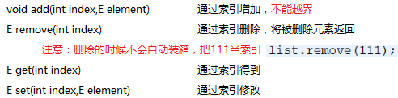

### 迭代器方法

解决并发修改异常：在遍历中增删



### 常用方法

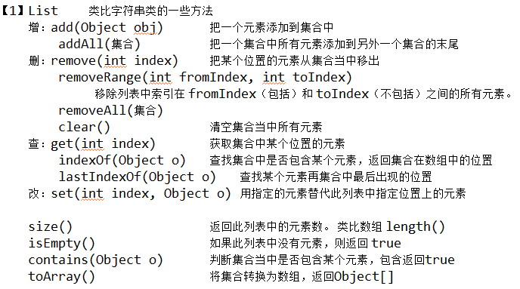

## 遍历

### 索引遍历—数组

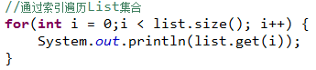

### 迭代器方法

解决并发修改异常：在遍历中增加删除，也可以用老迭代器



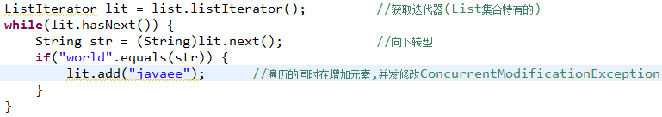

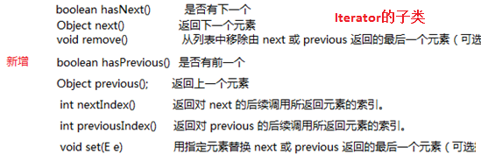

### Foreach

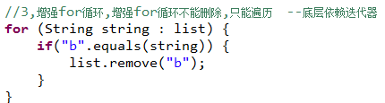

# 删除元素的注意事项

去除list中重复元素，从前面往后面删元素需要特别注意

删除元素后，后面的元素会往前面移动，相应的重复元素可能会删不掉

特别注意删除list元素一般从后面往前面删。